Министерство образования Республики Беларусь

Учреждение образования

БЕЛОРУССКИЙ ГОСУДАРСТВЕННЫЙ УНИВЕРСИТЕТ

ИНФОРМАТИКИ И РАДИОЭЛЕКТРОНИКИ

Факультет компьютерных систем и сетей

Кафедра программного обеспечения информационных технологий

Дисциплина: Основы алгоритмизации и программирования (ОАиП)

ОТЧЕТ

по лабораторной работе №6

Тема работы: Процедурный тип

Выполнил

студент: гр. 851004 Никитко А.А.

Проверил: Фадеева Е.П.

Минск 2019

Содержание

1 Постановка задачи 3

2 Описание алгоритмов решения задачи 4

3 Структура данных 5

3.1 Структура типов программы 5

3.2 Структура данных алгоритма RigthRect 5

3.3 Структура данных алгоритма TrapTrap 6

3.4 Структура данных алгоритма func1 6

3.5 Структура данных алгоритма func2 7

4 Схема алгоритма решения задачи по ГОСТ 19.701-90 8

4.1 Схема алгоритма решения задачи 8

4.2 Схема алгоритма RigthRect 9

4.3 Схема алгоритма TrapTrap 10

4.4 Схема алгоритма func1 11

4.5 Схема алгоритма func2 11

5 Результаты расчетов 12

Приложение А 13

Приложение В 17

# Постановка задачи

Вычислить значения определённых интегралов:

$\int_{2.1}^{3.6}{\frac{dx}{\sqrt{x^{2}-3}}}$, $\int_{0.8}^{1.2}{\frac{sin⁡(x^{2}-0.4)dx}{x+2}}$.

Использовать численные методы вычисления: правых прямоугольников и трапеций. Вычисления произвести с точностями: 1E-3, 1E-4. Зафиксировать количество сегментов N, на которые разбивается при этом отрезок интегрирования. Количество сегментов для достижения заданных точностей изменять по закону: $n_{k+1}={3n}_{k}$, $n_{1}=1$. Для расчёта подынтегральных выражений использовать процедурный тип. Результаты расчётов оформить в виде таблицы.

Таблица 1 – Пример оформления

|  |  |  |  |  |  |  |  |  |
| --- | --- | --- | --- | --- | --- | --- | --- | --- |
|  | 1-й метод | | | | 2-й метод | | | |
| 1-я точность | | 2-я точность | | 1-я точность | | 2-я точность | |
| Значение | N | Значение | N | Значение | N | Значение | N |
| 1-й интеграл |  |  |  |  |  |  |  |  |
| 2-й интеграл |  |  |  |  |  |  |  |  |

# 2 Описание алгоритмов решения задачи

Таблица 2 – Описание алгоритмов решения задачи

|  |  |  |  |  |
| --- | --- | --- | --- | --- |
| №  п.п. | Наименование алгоритма | Назначение алгоритма | Формальные параметры | Предполагаемый тип реализации |
| 1 | RightRect(UnderInt, a, b, accuracy) | Вычисление интеграла методом правых прямоугольников | UnderInt – подынтегральное выражение процедурного типа; a, b – нижний и верхний предел интегрирования, accuracy – точность вычислений (передаются через адреса с защитой) | Процедура |
| 2 | TrapTrap(UnderInt, a, b, accuracy) | Вычисление интеграла методом трапеций | UnderInt – подынтегральное выражение процедурного типа; a, b – нижний и верхний предел интегрирования, accuracy – точность вычислений (передаются через адреса с защитой) | Процедура |
| 3 | func1(x, result) | Расчёт первого подынтегрального выражения в точке x | x – аргумент функции, result – результат функции | Функция  (result – возвращаемое значение) |
| 4 | func2(x, result) | Расчёт второго подынтегрального выражения в точке x | x – аргумент функции, result – результат функции | Функция  (result – возвращаемое значение) |

# Структура данных

## Структура типов программы

Таблица 3 – Структура типов программы

|  |  |  |
| --- | --- | --- |
| Элементы данных | Рекомендуемый тип | Назначение |
| TIntegral | function(const x: Real): Real | Процедурный тип подынтегрального выражения |

## Структура данных алгоритма RigthRect

Таблица 4 – Структура данных алгоритма RightRect(UnderInt, a, b, accuracy)

|  |  |  |  |  |
| --- | --- | --- | --- | --- |
| Элементы данных | Рекомендуемый тип | Назначение | Тип параметра | Способ получения |
| UnderInt | TIntegral | Подынтегральное выражение | Формальный | Параметр процедурного типа |
| a | Integer | Верхний предел интегрирования | Формальный | Параметр- адрес |
| b | Integer | Верхний предел интегрирования | Формальный | Параметр-адрес |
| accuracy | Integer | Точность вычислений | Формальный | Параметр-адрес |
| i | Integer | Счётчик цикла | Локальная переменная |  |
| n | Integer | Количество сегментов разбиения | Локальная переменная |  |
| x | Real | Текущий аргумент | Локальная переменная |  |
| eps | Real | Текущая точность вычислений | Локальная переменная |  |
| h | Real | Высота криволинейной трапеции | Локальная переменная |  |
| sum | Real | Итерационная сумма | Локальная переменная |  |
| int0 | Real | Старое значение | Локальная переменная |  |
| int | Real | Новое значение | Локальная переменная |  |

## Структура данных алгоритма TrapTrap

Таблица 5 – Структура данных алгоритма TrapTrap(UnderInt, a, b, accuracy)

|  |  |  |  |  |
| --- | --- | --- | --- | --- |
| Элементы данных | Рекомендуемый тип | Назначение | Тип параметра | Способ получения |
| UnderInt | TIntegral | Подынтегральное выражение | Формальный | Параметр процедурного типа |
| a | Integer | Верхний предел интегрирования | Формальный | Параметр- адрес |
| b | Integer | Верхний предел интегрирования | Формальный | Параметр-адрес |
| accuracy | Integer | Точность вычислений | Формальный | Параметр-адрес |
| i | Integer | Счётчик цикла | Локальная переменная |  |
| n | Integer | Количество сегментов разбиения | Локальная переменная |  |
| x | Real | Текущий аргумент | Локальная переменная |  |
| eps | Real | Текущая точность вычислений | Локальная переменная |  |
| h | Real | Высота криволинейной трапеции | Локальная переменная |  |
| sum | Real | Итерационная сумма | Локальная переменная |  |
| int0 | Real | Старое значение | Локальная переменная |  |
| int | Real | Новое значение | Локальная переменная |  |

## 3.4 Структура данных алгоритма func1

Таблица 6 – Структура данных алгоритма func1(x, result)

|  |  |  |  |  |
| --- | --- | --- | --- | --- |
| Элементы данных | Рекомендуемый тип | Назначение | Тип параметра | Способ получения |
| x | Real | Аргумент функции | Формальный | Параметр-адрес |
| result | Real | Результат функции | Возвращаемое значение |  |

## 3.5 Структура данных алгоритма func2

Таблица 7 – Структура данных алгоритма func2(x, result)

|  |  |  |  |  |
| --- | --- | --- | --- | --- |
| Элементы данных | Рекомендуемый тип | Назначение | Тип параметра | Способ получения |
| x | Real | Аргумент функции | Формальный | Параметр-адрес |
| result | Real | Результат функции | Возвращаемое значение |  |

# Схема алгоритма решения задачи по ГОСТ 19.701-90

## Схема алгоритма решения задачи

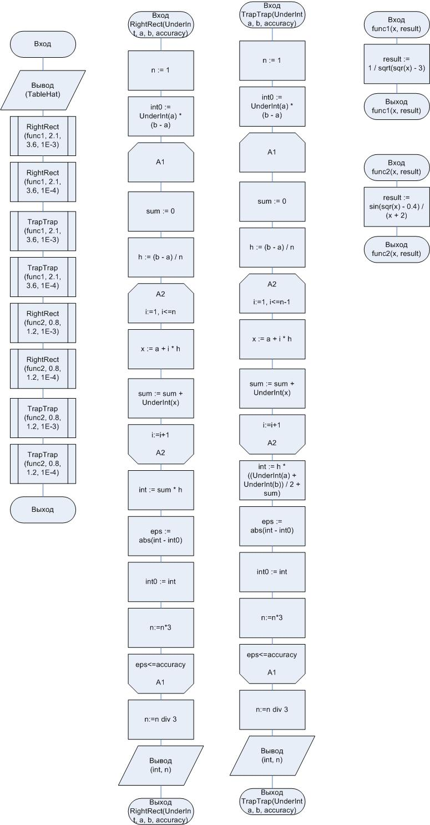

Рисунок 1 – Схема алгоритма решения задачи

## Схема алгоритма RigthRect



Рисунок 2 – Схема алгоритма RightRect

## Схема алгоритма TrapTrap



Рисунок 3 – Схема алгоритма TrapTrap

## Схема алгоритма func1



Рисунок 4 – Схема алгоритма func1

## Схема алгоритма func2



Рисунок 5 – Схема алгоритма func2

# Результаты расчетов

В ходе работы программы были получены следующие результаты.

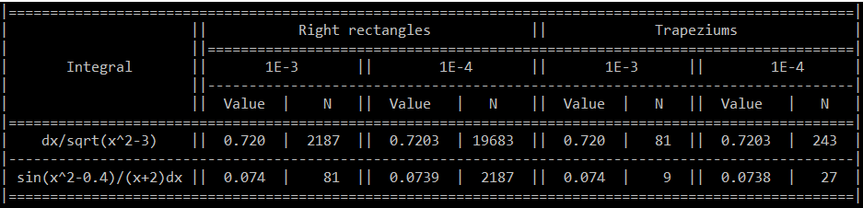

Рисунок 6 – Результаты расчётов

В среде Mathcad 15 были построены графики подынтегральных выражений на отрезках интегрирования.

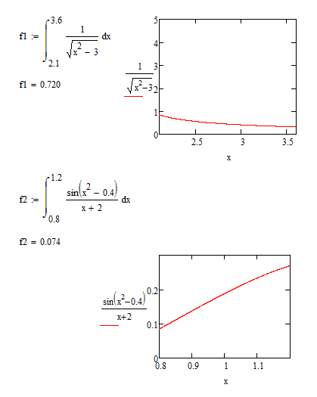

Рисунок 7 – График функции 1



Рисунок 8 – График функции 2

Приложение А

(обязательное)

Исходный код программы

Program Laba6;

{taking definited integrals}

//console app

{$APPTYPE CONSOLE}

//modules

Uses

SysUtils;

//Ising types

type

TIntegral = function(const x: real): real;

//procedural type for integrand

function func1(const x: real): real;far;

begin

//first integrand

result := 1 / sqrt(sqr(x) - 3);

end;

function func2(const x: real): real;far;

begin

//second integrand

result := sin(sqr(x) - 0.4) / (x + 2);

end;

function CharAmount(const drob: real): integer;

begin

//calculating accuracy of output

result := length(floattostr(frac(drob))) - 2;

end;

procedure RightRect(UnderInt: TIntegral; const a, b: real;

const accuracy: real);

var

i, n: integer;

x, eps, h, sum: real;

int, int0: real;

(*i- counter, n - amount of segments in a gap,

x - current variable, eps - accuracy of calcs,

h - length of the gap, sum - iteration sum,

int, int0 - iteration integrals

*)

begin

//calculating by right rectangles

n := 1;

int0 := UnderInt(a) * (b - a);

repeat

sum := 0;

h := (b - a) / n;

for i := 1 to n do

begin

x := a + i * h;

sum := sum + UnderInt(x);

end;

int := sum * h;

eps := abs(int - int0);

int0 := int;

n := n * 3;

until eps <= accuracy;

n := n div 3;

write

('|| ', int: 5: CharAmount(accuracy), ' | ', n: 5, ' ');

end;

procedure TrapTrap(UnderInt: TIntegral; const a, b: real;

const accuracy: real);

var

i, n: integer;

x, eps, h, sum: real;

int, int0: real;

begin

//calculating by trapeziums

n := 1;

int0 := UnderInt(a) * (b - a);

repeat

sum := 0;

h := (b - a) / n;

for i := 1 to n - 1 do

begin

x := a + i * h;

sum := sum + UnderInt(x);

end;

int := h * ((UnderInt(a) + UnderInt(b)) / 2 + sum);

eps := abs(int - int0);

int0 := int;

n := n * 3;

until eps <= accuracy;

n := n div 3;

write

('|| ', int: 5: CharAmount(accuracy), ' | ', n: 3, ' ');

end;

procedure main;

begin

//output hat of table

writeln('|======================================================================================================|');

writeln('| || Rigth rectangles || Trapeziums |');

writeln('| ||==============================================================================|');

writeln('| Integral || 1E-3 || 1E-4 || 1E-3 || 1E-4 |');

writeln('| ||------------------------------------------------------------------------------|');

writeln('| || Value | N || Value | N || Value | N || Value | N |');

writeln('|======================================================================================================|');

//calculations for first integrand

write('| dx/sqrt(x^2-3) ');

RightRect(func1, 2.1, 3.6, 1E-3);

RightRect(func1, 2.1, 3.6, 1E-4);

TrapTrap(func1, 2.1, 3.6, 1E-3);

TrapTrap(func1, 2.1, 3.6, 1E-4);

writeln('|');

writeln('|------------------------------------------------------------------------------------------------------|');

//calculations for second integrand

write('| sin(x^2-0.4)/(x+2)dx ');

RightRect(func2, 0.8, 1.2, 1E-3);

RightRect(func2, 0.8, 1.2, 1E-4);

TrapTrap(func2, 0.8, 1.2, 1E-3);

TrapTrap(func2, 0.8, 1.2, 1E-4);

writeln('|');

writeln('|======================================================================================================|');

readln;

end;

Begin

main

End.

Приложение В

(обязательное)

Тестовые наборы

Тест 1

Тестовая ситуация: проверка работоспособности программы на точности 1E-3.

Исходные данные: отсутствуют.

Ожидаемый результат: результаты расчётов в среде Mathcad 15.





Рисунок 9 – Ожидаемый результат

Полученный результат:



Рисунок 10 – Полученный результат

Тест 2

Тестовая ситуация: проверка работоспособности программы на точности 1E-4.

Исходные данные: отсутствуют.

Ожидаемый результат: результаты расчётов в среде Mathcad 15.

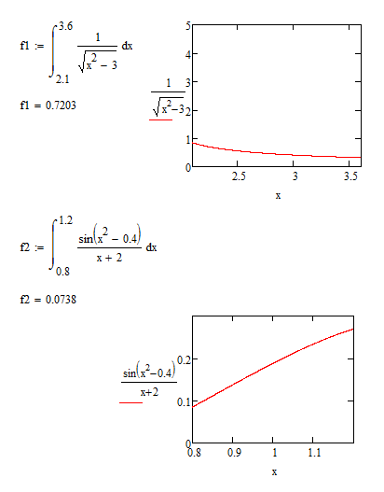



Рисунок 11 – Ожидаемый результат

Полученный результат:



Рисунок 12 – Полученный результат